**DISNEY+ LANÇA TRAILER DA NOVA SÉRIE ORIGINAL "FLEISHMAN EM APUROS", EM EXCLUSIVO NO DISNEY+ A 22 de FEVEREIRO**

***Baseado no romance* best-seller *de Taffy Brodesser-Akner***

***Com produção executiva de Brodesser-Akner, Sarah Timberman,***

***Carl Beverly e Susannah Grant, Valerie Faris & Jonathan Dayton para a ABC Signature***

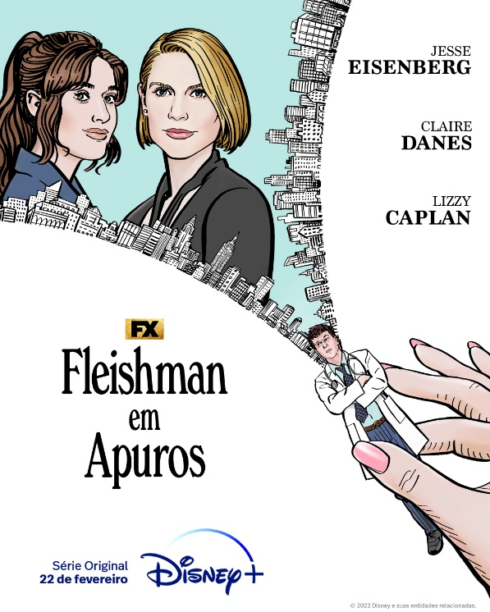

**Veja o *trailer*:** [**https://youtu.be/XLJYJrQs-kI**](https://youtu.be/XLJYJrQs-kI)

**Lisboa, 31 de outubro** – "Fleishman em Apuros", da FX, baseado no romance *best-seller* de Taffy Brodesser-Akner, estreará no dia 22 de fevereiro, quarta-feira, em exclusivo no Disney+ em Portugal. A estreia incluirá a transmissão dos dois primeiros episódios desta série de oito episódios. A cada quarta-feira seguinte, será disponibilizado um episódio novo. O *trailer* e o material promocional foram revelados hoje.

"Fleishman em Apuros" conta a história do recém-divorciado 'Toby Fleishman' (Jesse Eisenberg), de 41 anos, que mergulha no admirável mundo novo das aplicações de encontros e com um sucesso, como nunca teve, mesmo na juventude, antes de se casar quando estava a acabar o curso universitário na faculdade de medicina. Mas logo no início do seu primeiro verão de liberdade sexual, a sua ex-mulher, 'Rachel' (Claire Danes), desaparece, deixando-o com 'Hannah' (Meara Mahoney Gross), de 11 anos, e 'Solly' (Maxim Swinton), de 9 anos, e sem qualquer pista de onde está ou se planeia regressar. Ao gerir a paternidade e o regresso dos velhos amigos 'Libby' (Lizzy Caplan) e 'Seth' (Adam Brody), bem como uma potencial promoção no hospital quase a acontecer – e todas as mulheres disponíveis que existem em Manhattan –, ‘Toby’ chega à conclusão de que nunca conseguirá perceber o que aconteceu a 'Rachel', sem primeiro perceber o que levou ao fim do seu casamento.

A série foi criada para televisão por Taffy Brodesser-Akner, que a adaptou a partir do seu aclamado romance, e conta com a produção executiva da própria, juntamente com Sarah Timberman, Carl Beverly e Susannah Grant da Sage Lane Productions. Valerie Faris & Jonathan Dayton ("Little Miss Sunshine", "Battle of the Sexes*")* são também produtores executivos, bem como são realizadores de vários episódios ao longo da série. "Fleishman em Apuros*"* é produzido pela ABC Signature.

Com opções de controlo parental muito seguras, assistir ao Disney+ continua a ser uma experiência adequada a todos os membros da família. Os assinantes podem definir os limites de acesso a conteúdos para adultos e criar perfis protegidos por PIN, juntamente com os perfis existentes para crianças, para dar tranquilidade aos pais e aos responsáveis pelas crianças.

**Sobre o Disney+**

O Disney+ é um serviço de streaming dedicado a filmes e séries da Disney, Pixar, Marvel, Star Wars, National Geographic e muito mais. Em alguns mercados internacionais inclui ainda a marca de entretenimento geral, Star. O serviço de streaming da The Walt Disney Company, Disney+ é parte integrante do segmento Disney Media & Entertainment Distribution. É um serviço de streaming sem publicidade, com uma coleção de Originais exclusivos em constante crescimento, incluindo filmes, documentários, live-action e séries de animação. Além do acesso sem precedentes ao incrível catálogo de entretenimento cinematográfico e televisivo da Disney, o serviço é o espaço de streaming exclusivo para as novidades dos The Walt Disney Studios. Visite DisneyPlus.com para subscrever e/ou saber mais sobre o serviço.

**Para mais informações** **contacte:**

Margarida Morais

Director, Publicity Media & Corp Comms

margarida.morais@disney.com

Margarida Troni

PR Supervisor

margarida.x.troni@disney.com